浙江省医用耗材
新平台

投标企业
新增配送关系操作手册

浙江省药械采购中心
2018年9月

1.1 用户登录
使用谷歌浏览器（或谷歌内核浏览器），使用用户账号（也叫操作账号）登录浙江省药械采购中心官网（网址：http://www.zjyxcg.cn），在官网首页点击【系统登录】（网址：http://trade.zgyxcgw.cn:8000/com.hsnn.sso/login.html ），如下图所示：
进入浙江省药械采购新平台登录界面，如下图所示：
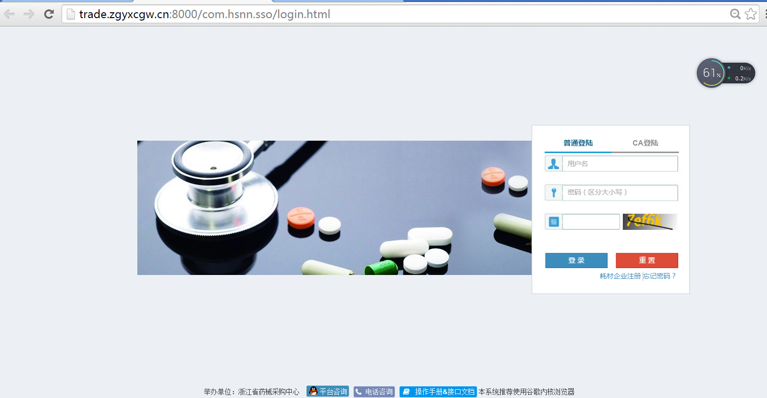
在登录框中输入用户账号、用户密码和验证码后，点击【登录】进入系统。
进入系统后，点击【耗材交易】的图标（注意：使用的用户账号需有耗材交易的配送关系管理权限。若无权限，请在新平台右上角的帮助文档中下载“权限操作视频”学习勾选权限操作），进入耗材交易子系统，如下图所示：
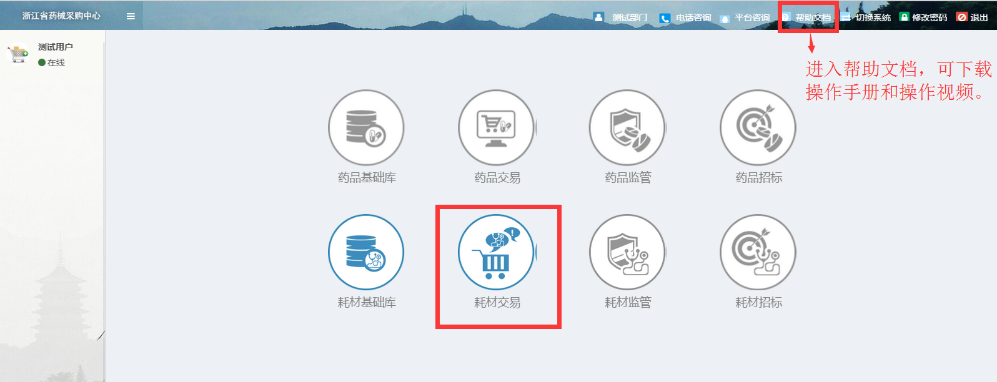

1.2 配送关系网上新增
投标企业在按地市和分类选择需要增加的配送企业后，然后配送企业做确认操作。最后，投标企业需对每个配送商选择目录，配送关系才建立成功。
新增配送关系流程：

1.2.1分类配送关系新增
点击左侧菜单栏【配送关系管理】下的【分类配送关系新增】，默认显示选择地市、配送企业和分类的页面，如下图所示：
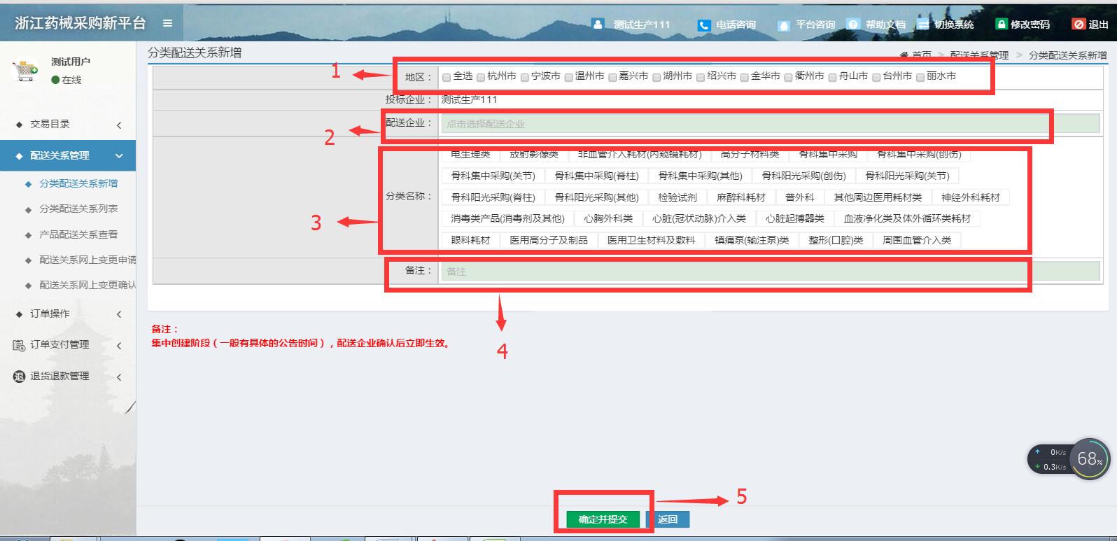
选择地市、配送企业和分类后点击【确认并提交】按钮，跳出提示信息，点【确定】按钮即可，如下图所示：
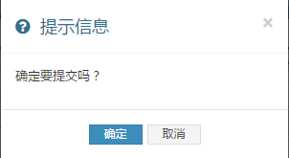
注意：新增配送关系提交后，需配送企业同意。

1.2.2 分类配送关系列表（选择配送关系的目录）
点击左侧菜单栏【配送关系管理】下的【分类配送关系列表】，默认显示已审核通过的配送关系页面。投标企业需对每个配送商选择目录，配送关系才建立成功，医疗机构方能看到配送商。如下图所示：
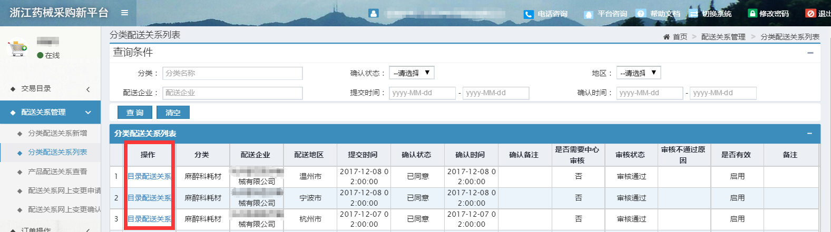
点击【目录配送关系】，跳出设置目录配送关系页面。选择需要的二级目录后，点击【批量添加】按钮即可。如下图所示：
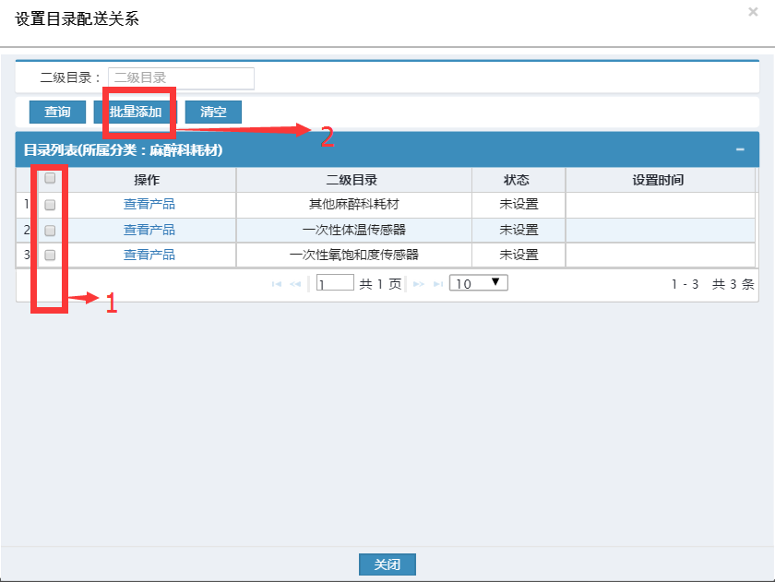
设置好的目录，状态会显示“已设置”，说明该目录下的配送关系已建立成功，如下图所示：
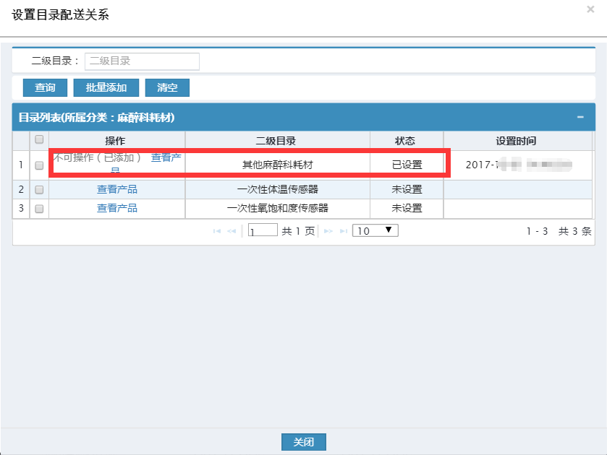
注意：上述步骤都完成后，需要隔一个礼拜后才能在原耗材采购系统中看到该配送关系。

1.2.3产品配送关系查看
点击左侧菜单栏【配送关系管理】下的【产品配送关系查看】，显示所有成功建立的配送关系页面，如下图所示：
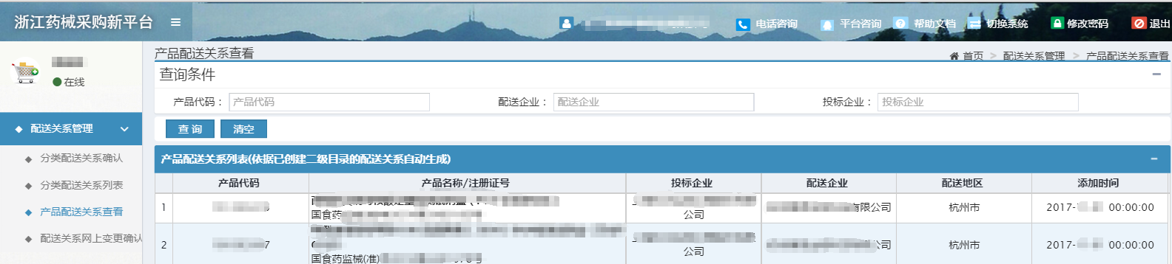

--------------------------------------------------------------------------------------------
注：本手册图片仅供参考，若本文图片和内容与实际系统不符，以实际系统为准。系统将根据需求升级完善。
--------------------------------------------------------------------------------------------

